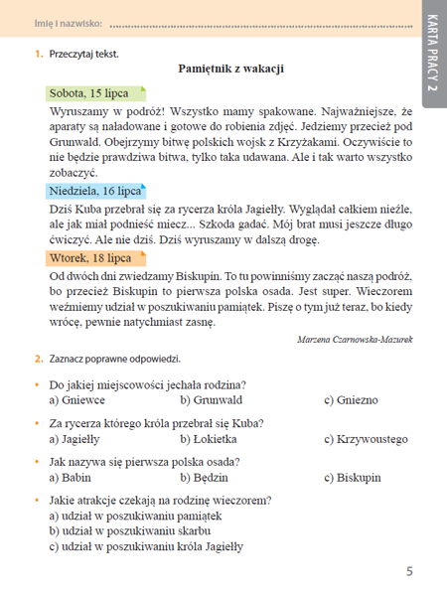
Karta pracy – kl. IV – 24.06.
Doskonalenie techniki czytania ze zrozumieniem.

